

**Universidad Tecnológica de Panamá**

**Facultad de Ingeniería de Sistemas Computacionales**

**Estudiantes:**

**1.David Rodríguez 8-972-1253**

**2.Federico Alarcón**

**3. Yisel Avilés 8-893-1043**

**Grupo:**

**1LS221**

**Profesor:**

**Erick Agrazal**

**Tema:**

***Diseño de interfaces e interacción***

Seleccionar los colores apropiados no solamente influye en la facilidad de lectura y en el atractivo visual, sino que también desempeña un papel significativo en la identificación de tu marca. Por otro lado, una mala elección de colores puede dar lugar a una experiencia deficiente para el usuario, algo que todos reconocemos como algo que puede tener consecuencias negativas importantes en un sitio web.

**Papel de los colores en el diseño de interfaces**

Su papel es crucial debido a que este puede impactar significativamente en como el usuario se maneja a través de una interface, el uso adecuado del color puede ser una herramienta muy poderosa para la creación de GUI's ya que los usuarios puedan recordar fácilmente las opciones a través de los colores de estas.

**Factores a considerar al seleccionar colores**

Al seleccionar colores para un diseño de interfaz, hay varios factores a considerar, incluyendo:

**Usabilidad**

Los colores pueden utilizarse para guiar a los usuarios a través de una interfaz y ayudarles a encontrar la información que necesitan. Por ejemplo, los elementos de la interfaz de usuario que son más importantes o más utilizados se pueden destacar con colores más llamativos. Los colores también se pueden utilizar para crear jerarquía visual, lo que ayuda a los usuarios a entender la relación entre los diferentes elementos de una interfaz.

**Accesibilidad**

Los colores también pueden utilizarse para mejorar la accesibilidad de una interfaz para personas con discapacidades visuales. Por ejemplo, los colores contrastantes pueden ayudar a las personas con discapacidad visual a distinguir entre diferentes elementos de una interfaz. Los colores también se pueden utilizar para proporcionar información adicional a las personas con discapacidad visual, como texto alternativo para imágenes o iconos.

**Estética**

Por supuesto, los colores también pueden utilizarse para mejorar la estética de una interfaz. Los colores pueden crear una sensación de armonía y equilibrio, o pueden utilizarse para crear un ambiente específico. Por ejemplo, los colores cálidos se pueden utilizar para crear un ambiente acogedor, mientras que los colores fríos se pueden utilizar para crear un ambiente más profesional.

**Por qué es importante elegir los colores correctos:**

1. **Legibilidad:** Un ejemplo de un buen contraste es el texto negro sobre un fondo blanco. Muchos sitios web optan por texto gris oscuro sobre fondos claros para que haya buena legibilidad y reducir la fatiga visual.  
     
   Encontrar el equilibrio adecuado de contraste entre el texto y el fondo es importante para optimizar la legibilidad. Un mal contraste puede dificultar la lectura, mientras que un contraste excesivo puede resultar incómodo para los ojos.
2. **Atractivo visual:** Existen tres tipos de esquemas de color atractivos: monocromáticos, complementarios y análogos.  
   Utilizar estos esquemas de color facilita la elección de colores para los sitios web. La armonía visual hace una experiencia más agradable para los usuarios.
3. **Reconocimiento de la marca:** Muchas empresas poseen un color primario o dos que son predominantes en su sitio web, materiales de marketing y otros elementos de la marca. Ejemplos de esto es el color rojo de Coca Cola y el reconocido verde de Starbucks.

**Uso de esquemas de color:**

Un esquema de color es la selección de colores que define la apariencia visual de un sitio web o una aplicación, y se aplica eligiendo dónde y cómo se utilizan esos colores en los elementos de la interfaz. Es una parte esencial del diseño que influye en la percepción y la experiencia del usuario.

1. Monocromo: Los esquemas de color monocromáticos se basan en un solo tono. Los tonos son colores primarios y secundarios, como rojo, amarillo y verde.
2. Complementario: Los esquemas de colores complementarios consisten en colores en extremos opuestos de la rueda de colores. Por ejemplo, rojo y verde o azul y naranja.
3. Análogo: Los esquemas de color análogos están hechos de colores que se encuentran uno al lado del otro en la rueda de colores.

**Los principales errores relacionados con el diseño en las páginas web son:**

* Falta de calidad en las imágenes.
* Falta de aire (pocos espacios en blanco, muchos contenidos amontonados).
* Tipografías mal elegidas o combinadas.
* Excesivo número de colores o combinaciones poco afortunadas.

**Consideración de uso de colores para daltónicos:**

Según los estudios sobre daltonismo, aproximadamente 1 de cada 12 hombres y 1 de cada 200 mujeres padecen daltonismo. La mayoría de las personas daltónicas son capaces de ver las cosas con la misma claridad que otras personas, pero no pueden "ver" completamente la luz roja, verde o azul. Existen multitud de tipos de daltonismo entre ellos puedes encontrar casos extremadamente raros como el de las personas que no pueden ver ningún color en absoluto.

Estas son algunas de las formas en que puede diseñar una interfaz de usuario más accesible teniendo en cuenta a los usuarios de daltónicos:

**Usa patrones y texturas en gráficos:** Las diferencias de color son importantes en la visualización de gráficos. Elegir colores con una baja relación de contraste puede hacer que su cuadro sea difícil de interpretar para los usuarios daltónicos. Usar patrones y texturas para facilitar a los usuarios la diferenciación de diferentes segmentos y agregar etiquetas para que sean aún más fáciles de entender serian unas buenas prácticas para implementar.

**Utiliza iconos y símbolos:** No se debe confiar únicamente en el color para comunicar errores o transmitir información.

El uso de iconos y símbolos en los formularios mejora la accesibilidad y ayudara al usuario a corregir su error más rápidamente.

**Usar etiquetas de texto descriptivo:** Dependiendo del tipo de daltonismo, los usuarios pueden encontrar difícil diferenciar entre diferentes colores sin algún tipo de texto descriptivo. Es buena práctica agregar etiquetas de texto para describir la imagen que se está mostrando en la web.

**Enlaces subrayados:** Alguien con monocromía no podrá diferenciar entre el texto y el texto de un enlace y tendría que desplazarse sobre el texto para ver si el cursor cambia a un puntero. Por esta razón es buena práctica añadirle al texto un subrayado para que el usuario entienda que se trata de un enlace de redirección.

**Combinaciones de colores a evitar:** Esta es una lista de combinaciones de colores que debe evitar en los diseños de su interfaz siempre que sea posible:

* verde-rojo
* verde-azul
* verde-marrón
* verde-negro
* gris-verde
* gris-azulado
* luz verde-amarillo
* azul-púrpura

**Resaltar los botones principales:** Muchas veces, los diseñadores confían en el color para resaltar los botones principales. El problema con esto es que el color que usa puede ser difícil de percibir para los daltónicos.

**Marcar campos de formulario obligatorios:** Los usuarios daltónicos pueden tener dificultades para diferenciar entre los campos obligatorios y opcionales. Marcar los campos obligatorios con un asterisco y etiquetar los campos con la palabra requerido u opcional podría ser una solución a este problema para las personas daltónicas.

**El diseño interactivo puede ayudar a construir productos interesantes para los usuarios**

El diseño de interacción es una manera de crear productos interesantes para el usuario, porque ayuda a construir interfaces que son intuitivas, fáciles de usar y satisfactorias. El diseño de interacción se concentra en la experiencia del usuario, lo que significa que el diseñador considera cómo el usuario interactuará con el producto y cómo se sentirá al usarlo. El diseño de interacción permite que el desarrollador tenga en cuenta las expectativas del usuario, las capacidades del usuario y los motivos del usuario. Esto garantiza que el producto sea fácil de usar y satisfaga los requisitos del usuario.

**Ejemplos de diseños interactivos:**

* **Spotify**

Siendo una aplicación de música y podcast mantiene un diseño interactivo fácil de usar para los usuarios.



* **Amazon**

Es una plataforma de comercio electrónico que se ha convertido en una de las principales formas de compras en línea, utilizando un diseño donde los usuarios puedan navegar y realizar sus compras de manera fácil.

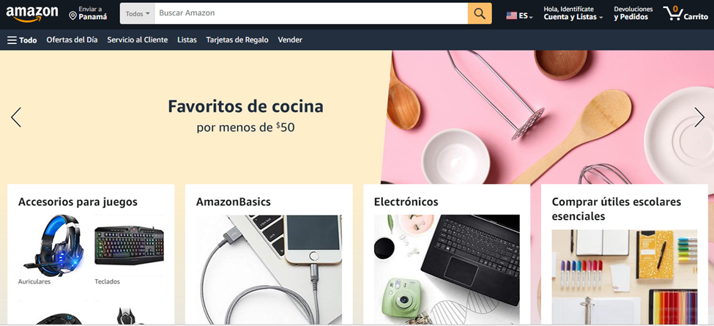

* **Nike Reactor**

La página de Nike Reactor mantiene una visualización interactiva con colores atractivos donde atraen al usuario a un espacio amigable para sus compras.



* **Giphy**

El sitio giphy se mantiene con varios una gran gama de colores entre sí, manteniéndose un fondo negro donde hace el complemento armonioso para esta página web.

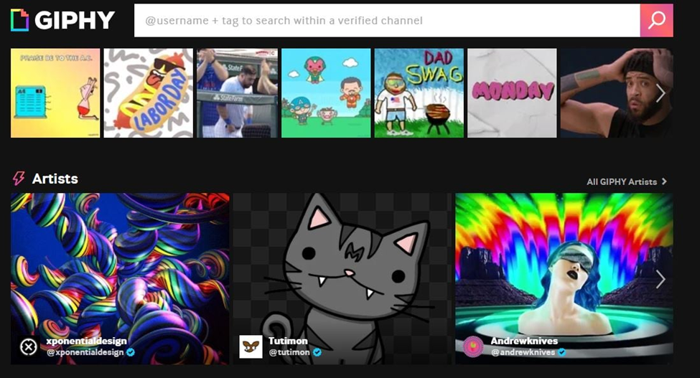

**Conclusiones:**

**Federico Alarcón**

En conclusión, cuando estemos diseñando páginas web, es importante tener en cuenta a los usuarios daltónicos. Elegir los colores correctos no solo hace que todo se vea bien y sea fácil de leer, sino que también asegura que todos puedan usar nuestro sitio, sin importar si ven los colores igual o no. El error más grande que podemos cometer es usar colores que no se diferencian mucho para ellos, como el rojo y el verde, por ejemplo.

Para que nuestra página sea accesible para los usuarios daltónicos, los esquemas de colores deben ser cuidadosos. Debemos elegir combinaciones que sean claras y se noten bien, así todos pueden entender la información. También, debemos asegurarnos de tener otras formas de mostrar datos importantes, como palabras o íconos, para que no se pierda nada en la pantalla.

**David Rodríguez**

Como conclusión encuentro que el uso de los colores dentro de las interfaces es muy importante ya que ayuda a los usuarios a manejarse a través de los menús de manera que no necesiten siquiera leer las opciones sino más bien guiarse por los colores y su relación con las opciones dadas en los mismos además de esto es importante tomar en cuenta a las personas con discapacidades visuales como el daltonismo ya que estos no perciben los colores igual que los demás usuarios y esto podría afectar de manera negativa su uso a través de estas interfaces gráficas las cuales están pensadas específicamente para su correcto uso a través de los colores dados en las mismas, podemos añadir además que el uso de colores junto con las letras que se muestran en las mismas debe ser el adecuado para que no se vean saturados y canten la vista del usuario haciendo la experiencia más agradable al navegar a través de los mismos

**Citas Bibliográficas:**

Bilichenko E. La magia de los colores en el diseño web: más allá de lo visual. *Blog Netcommerce*. Published online 11 de agosto de 2023. <https://info.netcommerce.mx/colores-en-el-diseno-web/>

El daltonismo y la accesibilidad web. BABEL Sistemas de Información. Published 7 de septiembre de 2020. <https://www.babelgroup.com/es/Media/Blog/Agosto-2020/Daltonismo-y-accesibilidad-web>

9 Ejemplos Impresionantes De Diseño De Interacción Para Inspirar Tu Próximo Proyecto. (2023, enero 11). Liderlogo Agencia de Diseño y Marketing. https://www.liderlogo.es/publicidad-y-diseno/10-ejemplos-impresionantes-de-diseno-de-interaccion-para-inspirar-tu-proximo-proyecto/